.

辽宁建筑职业学院.

.

.

.

《Java 高级应用》实训报告.
.
.
课题名称： 婚庆公司网站 .
专 业： 软件技术 .
班 级： xxxxxxxxxx.
学 号： xxx .
姓 名： xxxx .
指导教师： xxx .
.
二O一三年 十二 月 三十 日.
.
.
.
.
.
.
.
.
成绩评定标准：.
.
考核、评价项目 |  |  | 考评人 | 考核内容 | 得分
实训评价 | 实训的平时考核 | 对实训期间的出勤情况、实训态度、安全意识、职业道德素质评定成绩（15分） | 教师  学生 | 职业素质、实训态度、效率观念、协作精神（15分）
实训评价 | 各个实训模块考核 | 根据学生完成各个实训模块完成情况评定成绩（45分） | 教师 | 1、页面设计（10分）
 |  |  |  | 2、数据库的设计（5分）
 |  |  |  | 3、基本功能实现（25分）
 |  |  |  | 4、附加功能实现（5分）
实训评价 | 小型答辩 | 对每个学生提出相关问题，根据学生的回答评定成绩（25分） | 教师 | 1、系统自述（10分）
 |  |  |  | 2、对系统及知识点的掌握情况（15分）
实训评价 | 实训文档 | 根据实训报告评定成绩（15分） | 教师 | 表达能力、文档写作能力、文档结构的规范性（15分）
合计（100分）
教师评语：

成绩：

教师：

年 月 日
目 录.
一、课程设计目的 ……………………………………………………3.
二、课程设计题目描述和要求 ………………………………………3.
三、课程设计报告内容 ………………………………………………4.
3.1设计方案的论证 ………………………………………………4.
3.2设计概述 ………………………………………………………4.
3.3设计步骤 ………………………………………………………4.
3.4课程设计的模块及功能 …………………………………………4.
3.5 开发环境 ………………………………………………………8.
四、程序流程图与功能结构图 ………………………………………9.
五、结论 ………………………………………………………………10.
六、心得体会 …………………………………………………………11.
七、参考书目 …………………………………………………………12.
八、附录（部分代码） ………………………………………………13.
.
.
.
.
一、课程设计目的.
（一）专业能力目标.
1.掌握规划网站的内容结构，目录结构，链接结构的方法。
2.熟练掌握网页制作软件的基本操作，和使用技能。
3.掌握使用JAVA语言进行面向对象设计的基本方法，提高运用分析问题，解决问题的能力。
4.提高我们对JAVABEN组建的掌握和运用能力，让我们更熟练应用图像的界面。
5.掌握页面的整体控制和头部内容的设置方法。.
6.熟练掌握动态网站相关组件的设计：servelet、javabean、jsp、过滤器等。.
7.熟练建立各种形式的超链网站测试的方法。.
（二） 通用能力目标.
1、合理安排自己的任务及时间，来完成本次课题。.
2、通过对所选课题的分析，有针对性的进行调查研究，学会收集、整理相关资料。.
二、课程设计题目描述和要求.
（一）题目描述.
课程设计题目为《婚庆公司》，可以实现登陆、注册、留言板等功能。.
（二）实训要求.
为了确保实训顺利进行，圆满成功，培养同学们良好的习惯，增强修养，提高个人素质，特制定如下实训要求： .
1、在规定时间完成课程设计任务书中的全部任务。.
2、通过课程设计，要求学生在指导教师的指导下，独立完成设计课题的全部内容。.
3、通过对所选课题的分析，有针对性的进行调查研究，学会收集、整理相关资料等。.
4、实训内容里要求的必须要全面实现。对于学生所选的课题，根据需要可以适当选取本学期所做的实验部份内容。.
6、设计报告要做到文字通畅、论点正确、论述有据。.
7、课程设计报告、作品刻成光盘和以书面打印形式的报告交给指导教师。.
三、课程设计报告内容.
3.1设计方案的论证.
应用了 Dreamweaver 、java、jsp、javabeend等进行设计，在Tomcat环境下调试程序和修改程序，采用了Dreamweaver应用软件来进行网页的美化、设计，使网页更加新颖、美观，给浏览者视觉上的享受。.
3.2设计概述.
用户通过注册，将注册信息存到后台数据库中，当用户登录时，将提交到相应数据库表中进行查找，看是否与用户名和密码与之相对应，否则将提示用户名和密码错误。.
本婚庆公司设有留言板功能，听取民声，进一步完善各个环节，给广大新人一个浪漫完美的婚礼。.
3.3 设计步骤.
- 在MyEclipse软件中MySQL里建库、建表，用来保存用户信息。.
- 用java、jsp、servlet、 Dreamweaver 等功能编辑网站页面，显示网站的信息。.
3.生成相应的映射文件。.
3.4课程设计的模块及功能.
网上婚庆公司的前台主要包括重点推荐展台、婚礼主题、婚礼场地、婚庆礼仪、婚礼蛋糕、婚礼司仪、婚礼项目等模块。本网站实现了用户管理（登录、注册）、留言板、网上视频等功能。.
1.用户的注册.
为了方便管理，网上婚庆公司超市规定只有注册用户才可以进入，所以要访问的新用户必须先进行注册。首页的图片下方有注册模块，用户单击“注册新用户”即可进入到用户注册页面。如图1、2所示：.
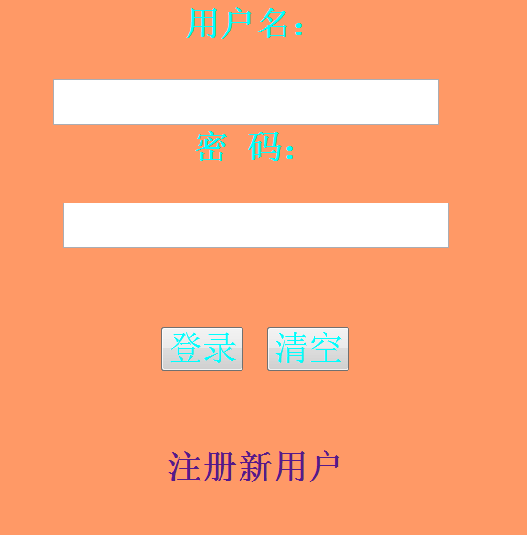 .
图1.
点击注册按钮后，通过action中的标记到web.Xml文件中，找到相应处里的类，在此项目中是newuser.java类，在这个类中，用request.getParameter("XXX")获得网页中提交的值，然后生成user类的对象，运用user.setXXX()的方法，在网页的表单中读取过来的值赋到数据库表中,点击确定保存后将显示注册成功。.
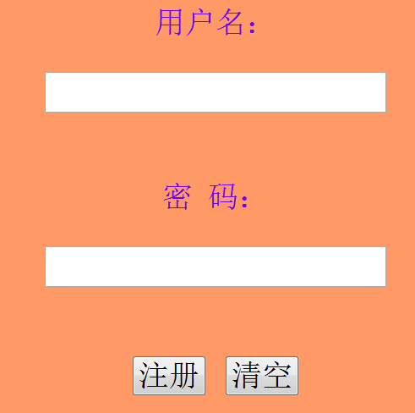 .
图2.
2.用户登录.
在注册成功的页面上有登录按钮，点击登录按钮后返回首页面，在首页的登录窗口中输入您注册好的用户名及密码，如图3所示：.
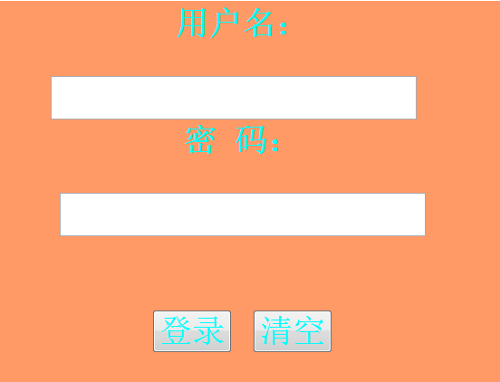.
图3.
点击<登录>按钮.这时通过表单from标签中的action标记，通过web.xml连接到处理用户登录的Validate.java类，其中Validate.java类中有相应的方法获得数据库中表newuser中的记录，用：if（name.Equals(user.getUsername()&&password.Equals(user..
getPassword()))对数据库中的用内与网页提交上的值进比较,若是用户名与密码相同则跳转到登录成功页面，否则提示用户名或密码错误。同时用户名在后台显示。如图4、5所示：.
.
图4.
.
图5.
- 留言板功能.
用户点击页面下方的“欢迎登陆留言板！”即可登陆留言板页面。如图6所示：.
.
图6.
单击“欢迎登陆留言板！”页面即可跳转到留言板页面，进行留言。如图7、8所示：.
.
图7.
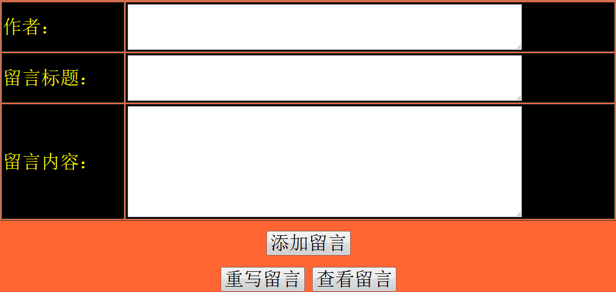.
图8 .
单击“查看留言”按钮,即可查看留言。如图9所示：.
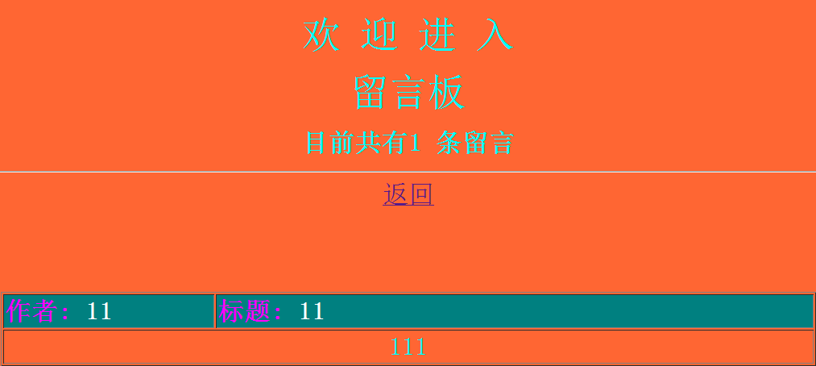.
图9.
3.5开发环境.
1、在容器Tomcat5.0容器下运行.
2、 JDK：JDK 1.5.
3、操作系统：Windows 7.
4、数据库： mySql.
5、Dreamweaver: Dreamweaver 5.
6、Office：Office 2003.
.
.
四．程序流图与功能结构图.
1、功能结构图.
.
.
图10.
婚庆公司前台
用户管理
页面展示
用户登录
用户注册
婚礼图片
婚礼场地
婚礼主题
网上观看
留言板
用户留言
查看留言
婚礼视频
.
2、注册流程图 .
.
以上内容仅为本文档的试下载部分，为可阅读页数的一半内容。如要下载或阅读全文，请访问：https://d.book118.com/208042102125006033

